电气工程系通知
2024-2025-1学期第1号

请下列教师于明日（8月19日）早上7:10在操场东南角集合参与电气工程系招生工作：张二雄、高飞、杜国金、张华江、吴晓娥、阮艳、贺变香、刘艳、王月颖、贺娟、边步义、李正军。
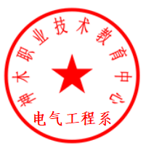
电气工程系
2024年8月18日

